ANTÍA ÁLVAREZ LORENZO

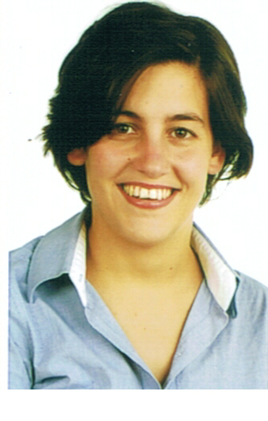

Datos personales

Lugar y fecha de nacimiento: La Coruña, 3 de Junio de 1982.

Dirección: c/ San Vicente 39, 3ºC. CP: 15007

Tlf: 653 24 55 00

antia.alvarez.lorenzo@gmail.com

Formación

Máster en Gestión del Patrimonio Cultural impartido por la Universidad Complutense de Madrid (Diciembre 2007-Marzo2009)

Licenciatura en Historia del Arte por la Universidad de Santiago de Compostela, especialidades en Patrimonio, Historia del Arte Moderna e Historia del Arte Contemporánea (Octubre 2001-Septiembre 2007)

Beca ERASMUS cursada en la Universidad Degli Studi di Milano (Octubre 2005- Julio 2006)

Curso en “Xestor de comunicación e eventos” (Mayo- Julio 2010)

Participación en el “Congreso de la Profesionalización de la Gestión Cultural” en el Marco Europeo” celebrado en Toledo (Diciembre de 2008)

Experiencia profesional

Azafata para RENFE en la oficina del Peregrino en Santiago de Compostela proporcionando información sobre los servicios, tarifas así como también promocionando la ciudad de Coruña.

Prácticas en Orzan Congres consistentes en asistencia telefónica y manejo de bases de datos (Julio-Agosto2010)

Fundación del Colegio de Arquitectos de Madrid (COAM) consistentes en la ordenación y organización de la documentación del proyecto de investigación: “Arquitectura de Madrid. Periferia” (Enero 2009)

Prácticas en La Fábrica Gestión+Cultura, en el Departamento de Exposiciones, consistentes en la participación de diversos proyectos (Septiembre-Noviembre 2008)
.

Prácticas en el Museo del Traje catalogando sus fondos y ubicación de los mismos. (Mayo-Julio 2008)

Prácticas en la Feria Internacional de Arte Contemporáneo (ARCO) en la galería T-20 Murcia (Febrero 2008-2009) consistentes en la atención al público.

Prácticas en la Real Academia de Bellas Artes de Nuestra Señora del Rosario consistentes en la realización de inventario, catalogación y actualización de fondos informáticos (Julio-Agosto 2007)

Museo de Arte Contemporáneo Unión Fenosa (MACUF) consistentes en la colaboración en el Obradoiro artístico impartido por D. Agustín Ibarrola, apoyo en la programación educativa del Museo y diferentes tareas de documentación, entre ellas el seguimiento de la presencia del Museo en los medios de comunicación (Julio- Agosto 2005)

Idiomas

Inglés Nivel Alto hablado y escrito
Italiano Nivel Alto hablado y escrito.
Gallego Lengua materna.

Informática

Experiencia en el manejo de distintas aplicaciones ofimáticas: Word, Excel, Porwerpoint.
Experiencia en entornos de redes locales e Internet.

Otros datos de interés

Carnet de Conducir. Vehículo Propio. Disponibilidad para viajar.

